Государственное АВТОНОМНОЕ профессиональное образовательное учреждение

свердловской области

«Каменск-Уральский политехнический колледж»

Специальность 09.02.07

Информационные системы и программирование

Группа ИСиПв-21-401

КУРСОВОЙ ПРОЕКТ

по МДК 09.01 проектирование и разработка веб-приложений

тема: Разработка веб-приложения ТЕАТРАЛЬНОЙ АФИШИ

Выполнил:

Фахрутдинова Е.Р.

Проверил:

Калмыкова И.М.

2024

СОДЕРЖАНИЕ

ВВЕДЕНИЕ 3

АНАЛИТИЧЕСКАЯ ЧАСТЬ 5

1.1 Анализ предметной области 5

1.2 Постановка задачи 7

ПРОЕКТНАЯ ЧАСТЬ 8

2.1 Проектирование и реализация базы данных приложения 8

2.2 Проектирование и реализация пользовательских форм веб-приложения 10

ЗАКЛЮЧЕНИЕ 23

СПИСОК ЛИТЕРАТУРЫ 24

# ВВЕДЕНИЕ

В настоящее время Интернет – это поистине уникальная среда, где все больше и больше людей находят новые возможности для коммуникации. С каждым днем развитие глобальной сети Интернет становится все более явным, и появляется новая отрасль программирования – web-программирование. Одним из наиболее перспективных направлений развития веб-приложений является создание онлайн-платформ для различных сфер деятельности.

Театр – это культурное учреждение, предлагающее зрителям широкий спектр постановок, от классических пьес до современных спектаклей. Театры играют важную роль в культурной жизни общества, предоставляя возможность посетителям наслаждаться разнообразными мероприятиями. Кроме того, многие театры организуют дополнительные активности, такие как творческие встречи с актерами и мастер-классы.

Театры всегда были важной частью культурной жизни общества, и спрос на театральные постановки продолжает увеличиваться. С ростом количества театральных мероприятий и разнообразием программ возникает потребность в удобном и доступном инструменте, который позволит зрителям быстро находить интересующие их спектакли и получать актуальную информацию о них. В условиях цифровой эпохи создание веб-приложения для театральной афиши становится неотъемлемой частью развития театрального искусства.

В рамках данной курсового проекта рассмотрено создание веб-приложения для театральной афиши. Целью данного курсового проекта является разработка веб-приложения для театральной афиши, которое предоставит полную информацию о текущих и будущих спектаклях в различных театрах по свердловской области. Это приложение упростит процесс бронирования билетов и взаимодействия с театрами, сделав его более удобным для пользователей.

Задачами проекта являются:

* Проведение анализа предметной области
* Проектирование логической структуры базы данных
* Разработка технического задания проекта
* Реализация базы данных веб-приложения
* Построение структуры приложения
* Разработка дизайн-макета интерфейса приложения
* Реализация интерфейса приложения

# АНАЛИТИЧЕСКАЯ ЧАСТЬ

## 1.1 Анализ предметной области

Театр — это специфический культурный институт, где происходит синтез искусства, культуры и развлечений.

Театры обычно располагаются в центрах городов, исторических зданиях или современных комплексах, призванных создавать атмосферу праздника и эмоционального восхищения.

Театральные афиши имеют множество бизнес-процессов, но основным является бронирование билетов. Для увеличения продаж принято решение о разработке веб приложения театральной афиши.

Разработка театральной афиши - важная часть маркетинговой стратегии театра. Она должна привлекать внимание потенциальных зрителей, информировать о дате, времени и содержании спектакля, а также создавать атмосферу ожидания и эмоционального отклика. Использование современных технологий, таких как цифровые афиши или интерактивные элементы, может добавить инновационный характер и привлечь новых зрителей.

Процесс бронирования билетов для театральной афиши начинается с того, что клиент заходит на веб-сайт театра. На этом сайте клиент авторизуется или проходит регистрацию, выбирает интересующее его представление и необходимое количество билетов. После выбора, клиент вводит свои личные данные, такие как имя и контактную информацию, и подтверждает бронирование.

Система театра проверяет наличие свободных мест на выбранное представление и, в случае успешного бронирования, предоставляет клиенту информацию о бронировании.

Система театра автоматически обновляет информацию о проданных билетах и свободных местах. Администратор театра может в любое время просматривать отчеты о количестве выполненных продаж, что позволяет ему анализировать и отслеживать эффективность продаж.

Таким образом, процесс бронирования билетов включает в себя выбор представления и билетов, подтверждение бронирования и получение билетов. Вся информация о продажах автоматически фиксируется в системе театра, что упрощает работу менеджеров и повышает эффективность управления продажами.

Бизнес-процесс – это совокупность взаимосвязанных или взаимодействующих видов деятельности, преобразующих входы и выходы.

После определения основного бизнес-процесса необходимо описать этот процесс, для это служит модель IDEF0.

IDEF0 - Методология функционального моделирования и графическая нотация, предназначенная для формализации и описания бизнес-процессов.

Данная модель служит для описания основных бизнес-процессов предприятия или компании.

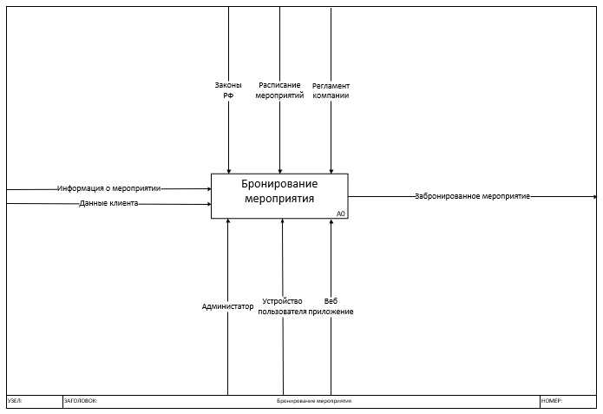

Рисунок 1 – Диаграмма IDEF0

На данной диаграмме IDEF0 основным бизнес-процессом является бронирование мероприятия. Для выполнения основного бизнес-процесса входными данными служит информация о мероприятии и данные клиента, управляющими элементами являются регламент компании, расписание мероприятий и законы РФ, механизмами выполнения выступают Администратор, устройство клиента. В результате, выходными данными является забронированное мероприятие.

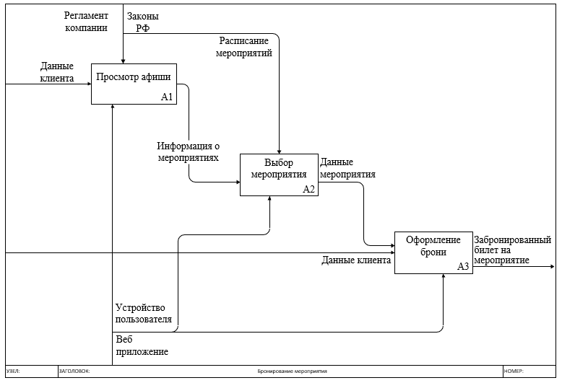

Рисунок 2 – Детализация диаграммы IDEF0

На рисунке представлена детализация вышеописанного процесса.

## 1.2 Постановка задачи

После проведения анализа предметной области, выявлено, что задачей является разработка веб-приложения театральной афиши с определенными функциями. Функции приложения, следующие: авторизация – приложением будут пользоваться посетители, клиенты и администраторы сайта, посетитель может просматривать афишу, читать отзывы, изучать информацию, пользователь обладает всем выше описанным функционалом клиента, а так же имеет возможность забронировать билет на мероприятие. Администратор отвечает за управление контентом, аналитику, управление пользователями.

Подробные требования к разрабатываемому приложению указаны в Техническом задании (см. Приложение А)

# ПРОЕКТНАЯ ЧАСТЬ

## 2.1 Проектирование и реализация базы данных приложения

Перед реализацией базы данных для приложения необходимо ее спроектировать. Для проектирования баз данных используется ER-модель, для ее построения использовалась программа Visio.

ER-модель (Entity-Relationship) — это основной подход при проектировании баз данных и информационных систем. Она служит для визуализации и упрощения сложных структур данных.

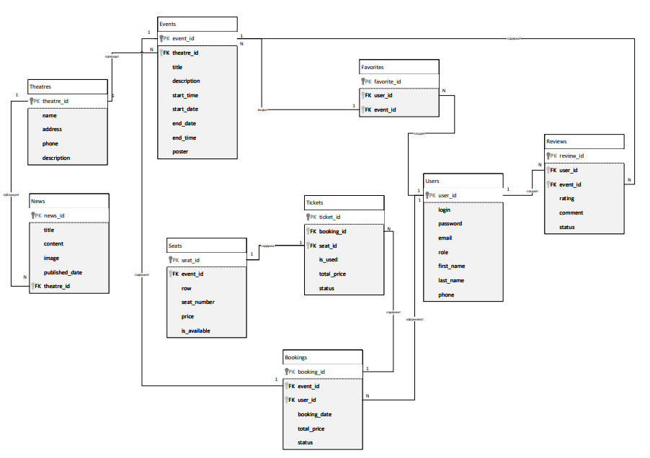

Рисунок 3 – ER-модель базы данных

На модели отображены сущности базы данных: Users, Theatres, Events, Seats, Bookings, Tickets, Reviews, Favorites, News. Сущность "Users" будет хранить информацию о пользователях системы. Она содержит поля для имени пользователя, пароля, email, роли и других персональных данных. Сущность "Theatres" представляет собой театры или кинотеатры. В ней хранятся данные об адресе, телефоне, веб-сайте и описании каждого театра. Сущность "Events" используется для хранения информации о мероприятиях (показах фильмов, спектаклях и т.д.). Здесь указаны даты и времени начала/окончания, а также другие детали мероприятия. Сущность "Seats" содержит информацию о местах в зале. Для каждой зала хранится количество рядов и номера мест, цена билета и статус доступности. Сущность "Bookings" отслеживает бронирования. Здесь указаны пользователь, мероприятие, дата бронирования и общая стоимость. Сущность "Tickets" связывает бронирования с конкретными местами. Также здесь указан статус использования билета. Сущность "Reviews" позволяет оставлять отзывы на мероприятия. Хранятся рейтинг и комментарии пользователей. Сущность "Favorites" сохраняет избранные мероприятия у пользователей. Сущность "News" используется для публикации новостей театров.

Данная модель была реализована на сервере. После создания папки проекта с помощью консоли OSPanel и команды “php artisan make:model name -m” были созданы модели и миграции. После написания структуры таблиц в среде разработки Visual Studio Code, были запущенны миграции в консоли OSPanel командой “php artisan migrate”. Далее в phpMyAdmin был и проставлены индексы таблиц и связи между сущностями.

Ниже приведен пример кода миграции, используемой для создания структуры таблицы.

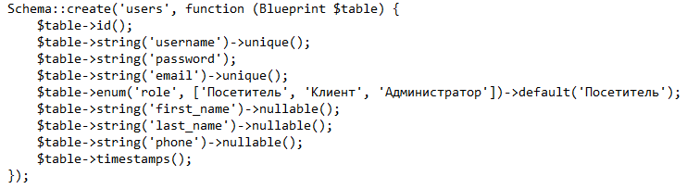

Рисунок 4 -Код миграции таблицы «Users»

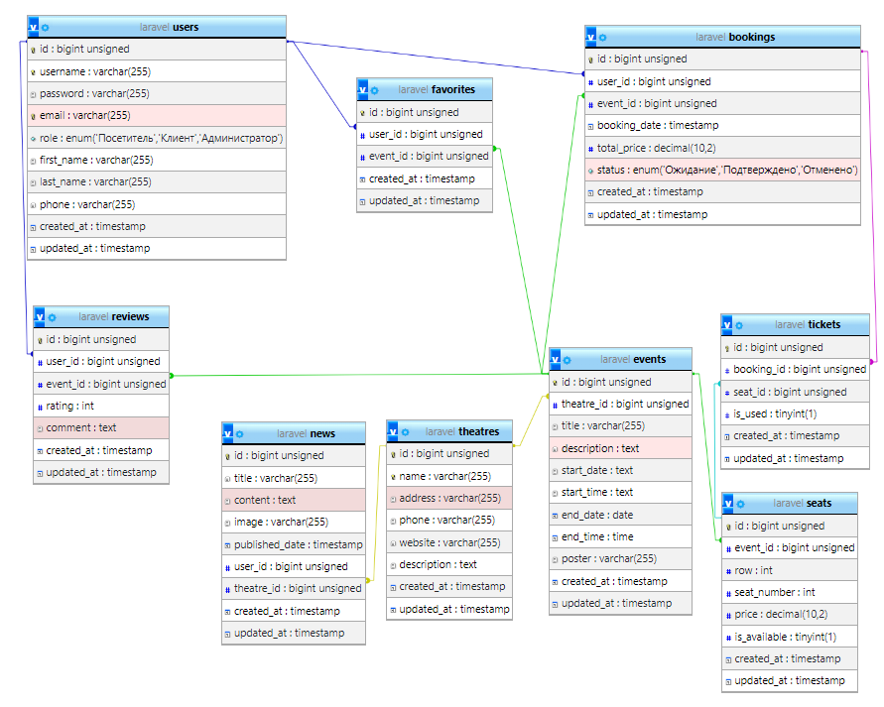

Рисунок 5 – Физическая модель базы данных

Таким образом была спроектирована и реализована база данных веб-приложения

## 2.2 Проектирование и реализация пользовательских форм веб-приложения

В приложении у пользователей есть 4 категории ролей: администратор, менеджер, официант и повар, у всех ролей разное отображение главной страницы с разным функционалом. Страницы имеют схожую структуру, но имеют разное содержание.

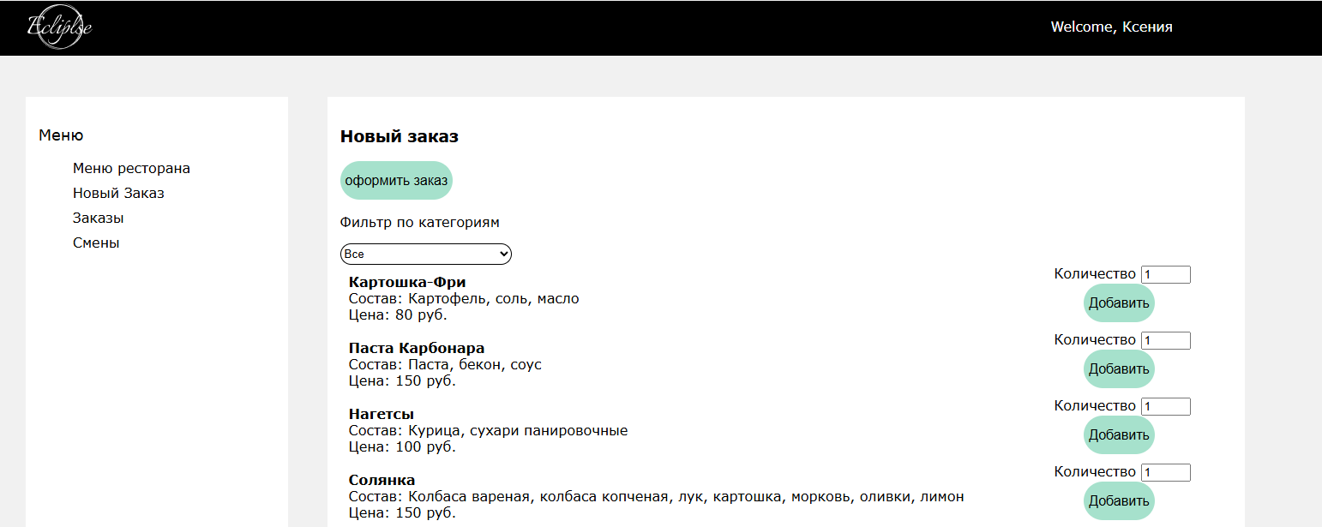

Рисунок 6 – Главная страница создания заказов официанта

В приложении реализована функция авторизации. Она находиться в основном котроллере приложения и является первоначальной страницей, которую пользователь видит при заходе в приложение. После авторизации при переходе на другие страницы приложения формируется меню пользователя, зависящие от его роли. Так же в приложении реализованы функции фильтрации и поиска блюд.

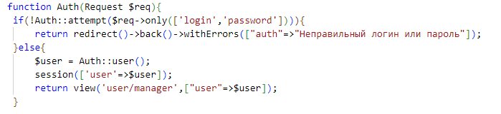

Рисунок 7 – Код функции авторизации

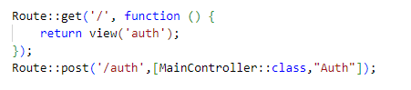

Рисунок 9 – Маршруты, используемые при авторизации

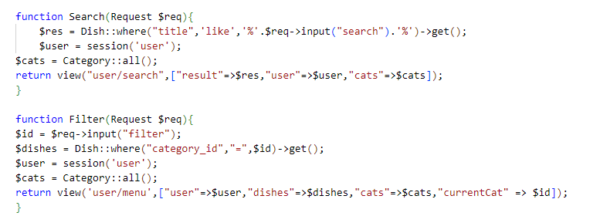

Рисунок 10 – Код поиска и фильтрации

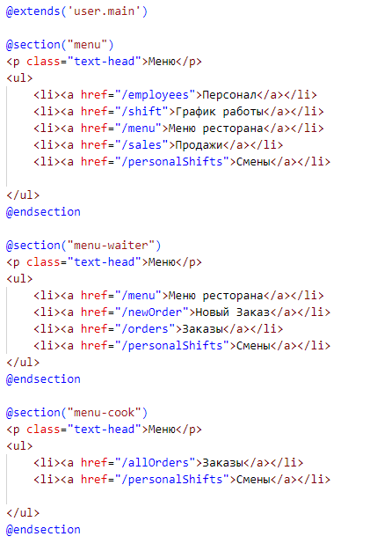

Рисунок 11 – Меню пользователей

Администратор и менеджер регистрируют, редактирую и удаляют сотрудников, блюда меню, создают и редактируют рабочие смены сотрудников, просматривают продажи ресторана за определенный период времени. Данные функции прописаны в контроллере администратора – AdminController.php.

Часть функций, описанных в контроллере возвращает пользовательские формы с данными, выбранными и базы данных приложения. После заполнения данных в пользовательских формах данные передаются в функции, непосредственно выполняющие основные действия администратора и менеджера.

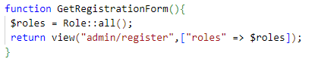

Рисунок 12 – Код получения формы регистрации сотрудников

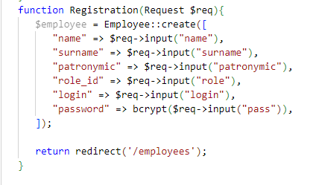

Рисунок 13 – Код регистрации сотрудников

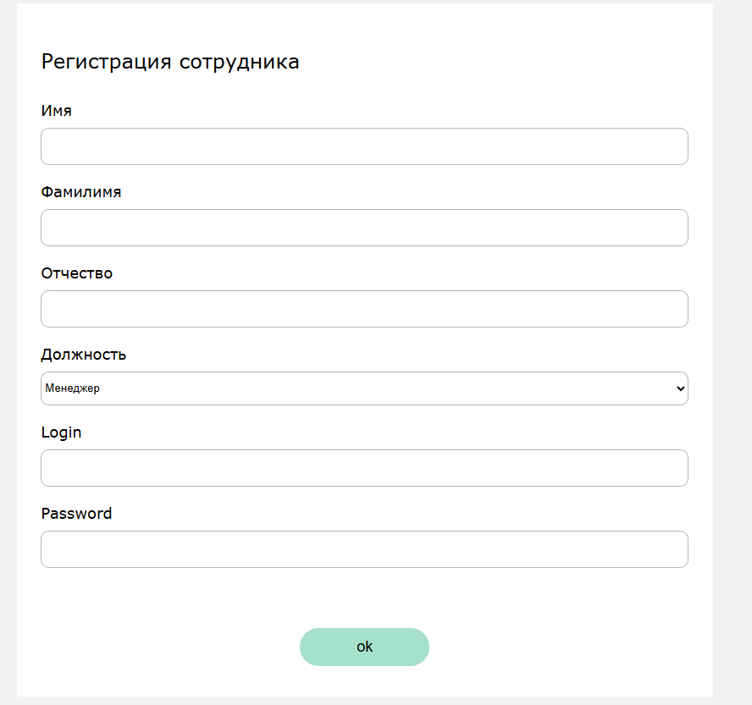

Рисунок 14 – Форма регистрации сотрудника

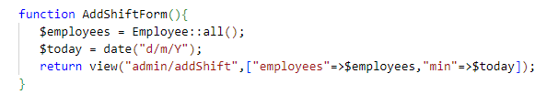

Рисунок 15 – Код получения формы создания рабочей смены

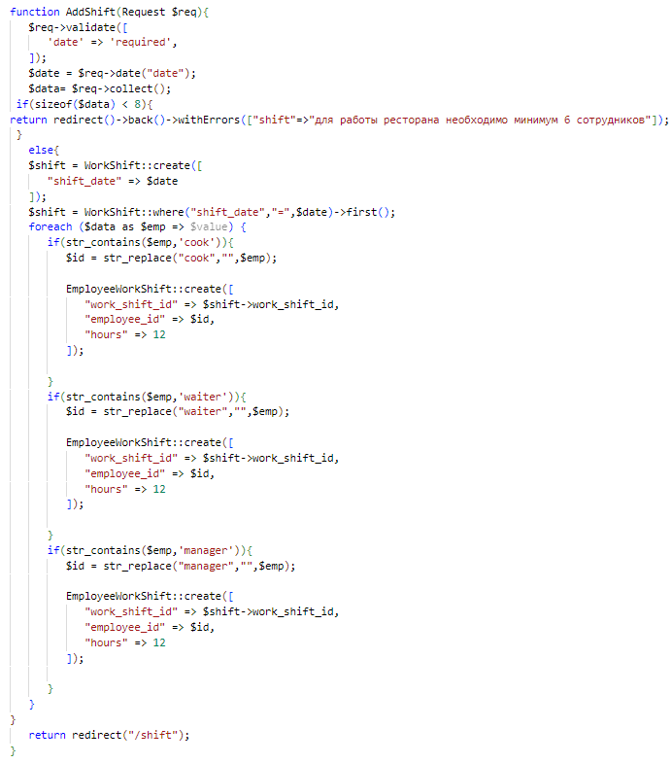

Рисунок 16 – Код создания рабочей смены

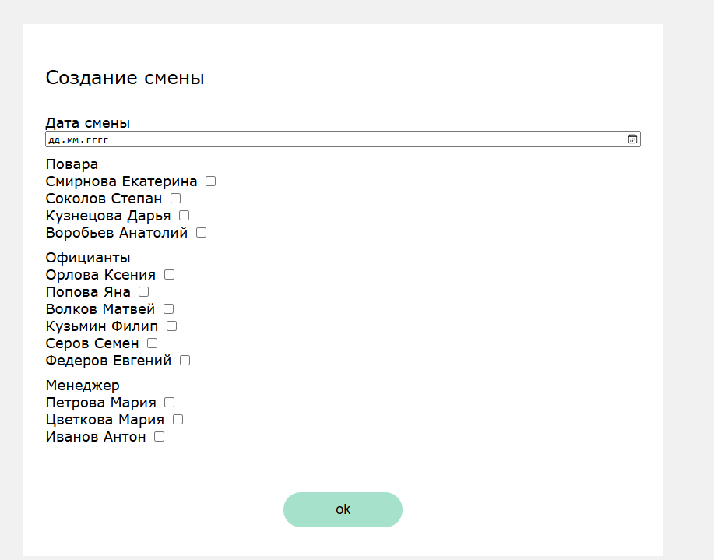

Рисунок 17 – Код создания рабочей смены

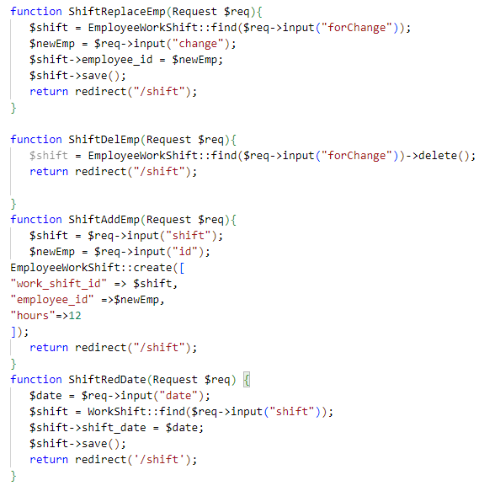

Рисунок 18 – Код функций редактирования рабочей смены

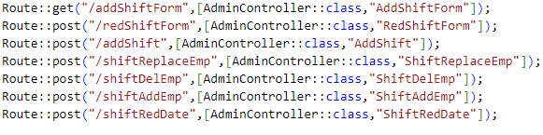Рисунок 19 – Маршруты работы с рабочими сменами

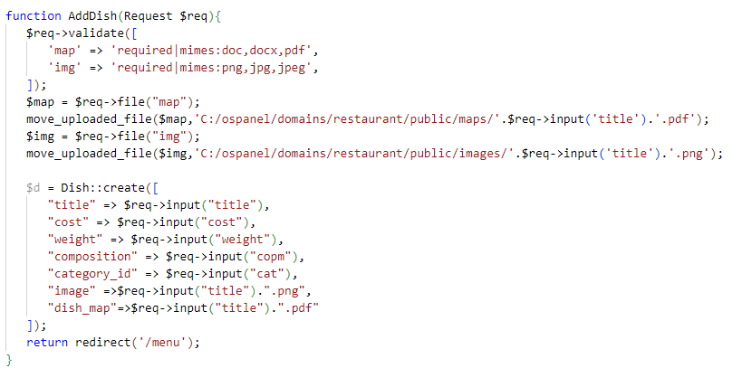

Рисунок 20 – Код создания нового блюда

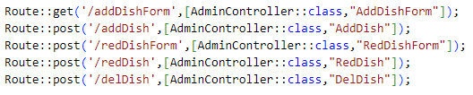

Рисунок 21 – Маршруты работы с блюдами

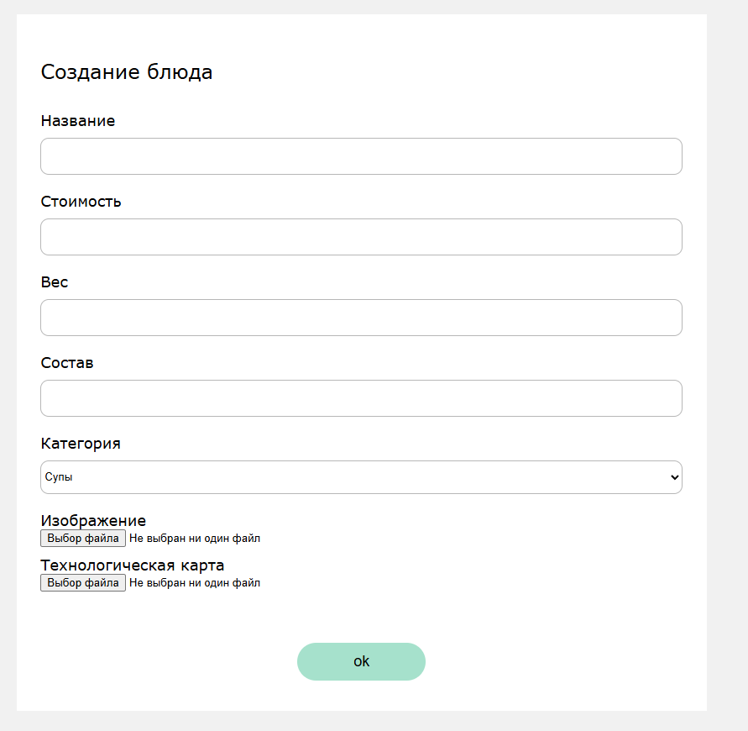

Рисунок 22 – Форма добавления блюда

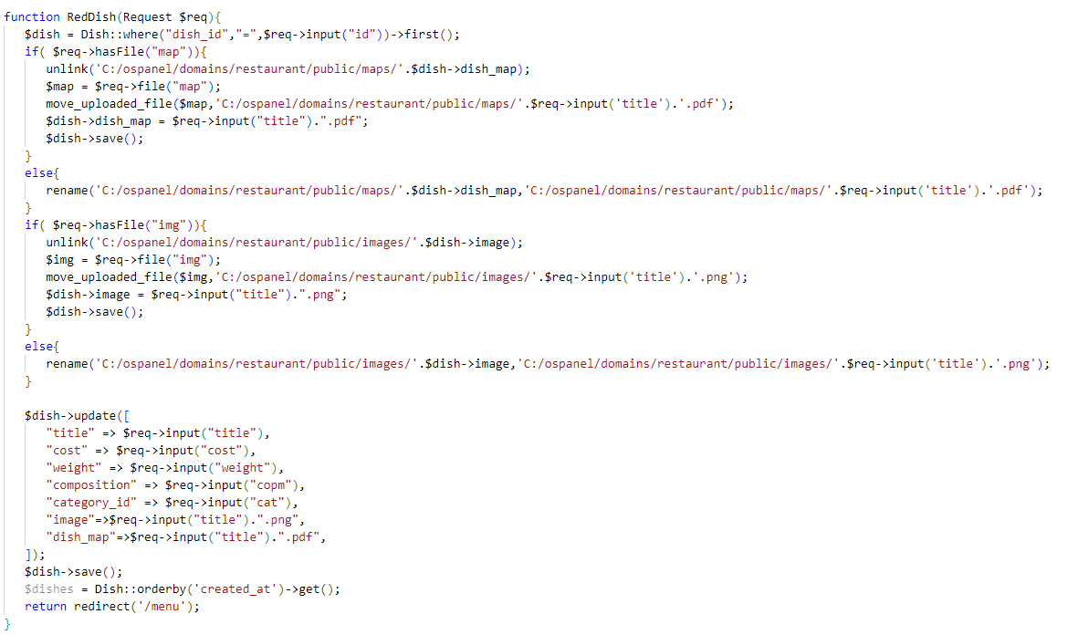

Рисунок 23 – Код редактирования блюда

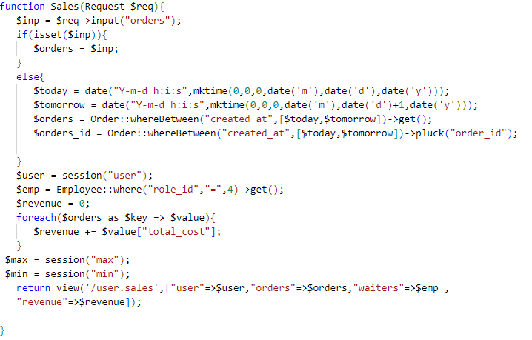 Рисунок 24 – Код для просмотра продаж ресторана

Официант создает и редактирует заказы (добавляет и удаляет товары, меняет их количество), а также меняет их статус на «Оплачено» - заказы с таким статусом перестают отображаться у официанта и начинают учитываться как продажи, просматривает уже оформленные заказы.

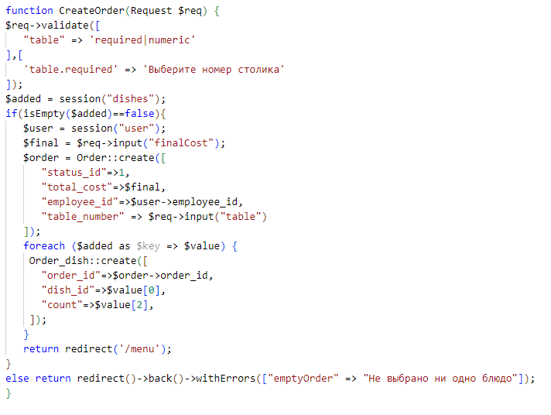

Рисунок 25 – Код создания заказа

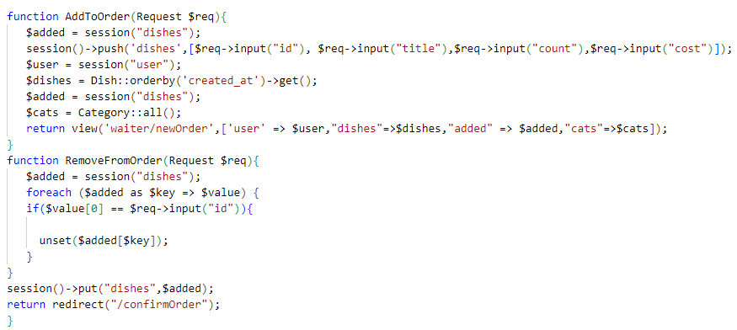

Рисунок 26 – Код функций редактирования заказа

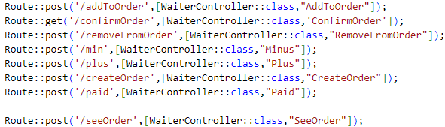

Рисунок 27 – Маршруты работы с заказами

Повар просматривает заказы и изменяет их статус на «Готово» и «В процессе», при этом заказы после смены статуса на «Готово» заказ перестает отображаться повару.

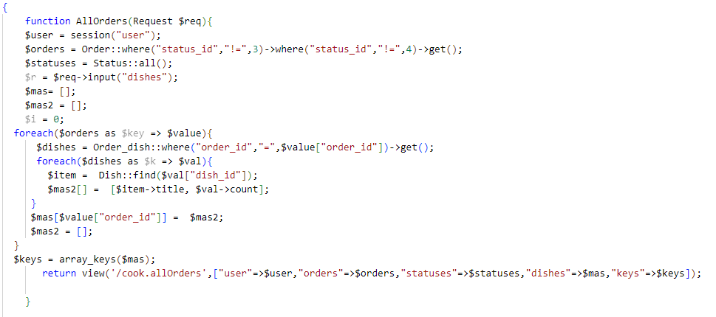

Рисунок 28 – Код просмотра заказов для повара.

# ЗАКЛЮЧЕНИЕ

Целью данного курсового проекта являлась разработка веб-приложения театральной афиши.

Веб-приложения пользуются популярностью в современном мире и позволяют оптимизировать работу различных компаний в разнообразных сферах. Приложение для ресторана ускоряет и облегчает процесс бронирования билетов на мероприятия.

По ходу разработки веб-приложения для онлайн-бронирования билетов в театре был проведен анализ предметной области с помощью которого были выделены основные и вспомогательные бизнес-процессы. Была спроектирована логическая структура базы данных приложения с помощью программы Visio, после было разработано техническое задание проекта, содержащее общие сведения о разрабатываемом веб-приложении, требования к дизайну, функциональные требования, в том числе требования к представлению сайта, системе управления сайтом и видам обеспечения, по мимо этого в техническом задании содержаться требования к приемке-сдаче проекта. Была реализована база данных, описанным выше способом (см. пункт 2.1 «Проектирование и реализация базы данных веб-приложения»). Так же была построена структура приложения, разработан дизайн-макет интерфейса приложения в соответствии с техническим заданием. Реализован интерфейс приложения, разработана и реализована структура бронирования бителов.

Таким образом было спроектировано и реализовано веб-приложение для онлайн-бронирования билетов в театре.

# СПИСОК ЛИТЕРАТУРЫ

1. Введение в программные системы и их разработку / С.В. Назаров, С.Н. Белоусова, И.А. Бессонова и др. - 2-е изд., испр. - Москва : Национальный Открытый Университет «ИНТУИТ», 2019. - 650 с. : схем., табл., ил. - Библиогр. в кн. ;
2. Сычев, А.В. Перспективные технологии и языки веб-разработки / А.В. Сычев. - 2-е изд., испр. - Москва : Национальный Открытый Университет «ИНТУИТ», 2019. - 494 с. : ил. ;
3. Сысолетин, Е. Г.  Разработка интернет-приложений : учебное пособие для среднего профессионального образования / Е. Г. Сысолетин, С. Д. Ростунцев. — Москва : Издательство Юрайт, 2020. — 90 с. — (Профессиональное образование). — ISBN 978-5-534-10015-0. — Текст : электронный // ЭБС Юрайт [сайт]. — URL: <https://urait.ru/bcode/456393>

Интернет-ресурсы:

1. Электронная документация по фреймворку Laravel, [Электронный ресурс]: Режим доступа: [Laravel 11.x - The PHP Framework For Web Artisans](https://laravel.com/docs/11.x/documentation)
2. Трепачев Дмитрий - Учебник по Laravel. [Электронный ресурс]: Режим доступа: [Учебник Laravel 9 для новичков по-русски | Трепачёв Дмитрий](https://code.mu/ru/php/framework/laravel/book/prime/)

Учебные пособия:

1. Стандарт организации СТО 01-2015. Текстовые документы Курсового и дипломного проектов. Общие требования.